Indirizzo di spedizione alfanumerico

Quando una richiesta di acquisto (REQ) utilizza un codice alfanumerico di posto di spedizione, il PO non può essere processato completamente. Il PO in Oracle riconosce solo gli indirizzi che contengono paese, citta’ e via.
Il Centro Acquisti non può sistemare un PO punchout, perché il fornitore non sara’ avvisato dato che il PO ha avuto un errore.
L'ordine di acquisto incompleto è stato cancellato, annulla la richiesta di acquisto errata e crea una nuova richiesta utilizzando il vero indirizzo di consegna (non un codice alfanumerico di consegna).
Di seguito è l'esempio di un PO che non poteva completarsi del tutto a causa di un codice alfanumerico.
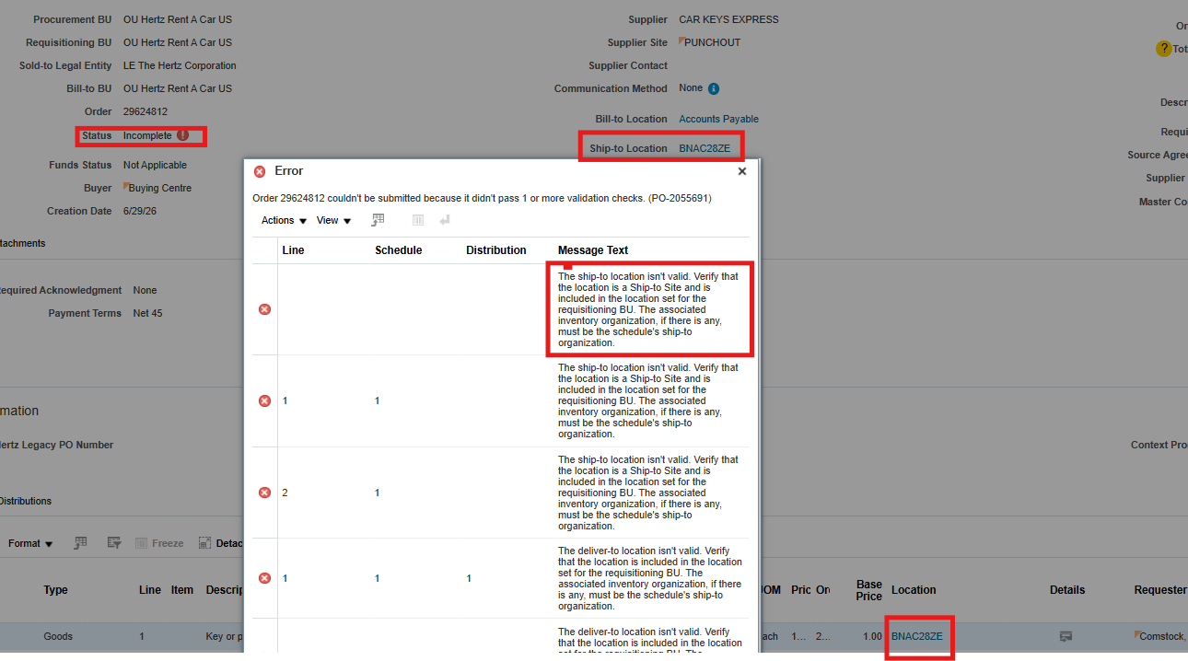
Come aggiornare la tua ubicazione di consegna
Vai a Approvvigionamento, Richieste di Acquisto (Nuove)
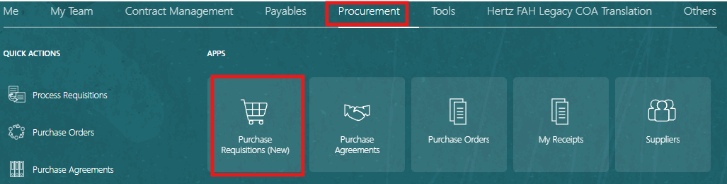
Seleziona Preferenze - la ruota nell'angolo in alto a destra.
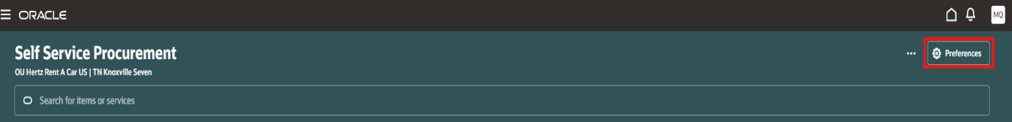
Se ricevi un messaggio per aggiornare l’ubicazione di consegna, non usare mai un codice alfanumerico. Assicurati che il tuo indirizzo mostri il nome del paese e della città.
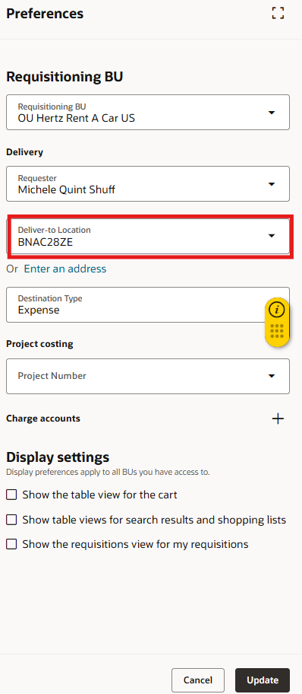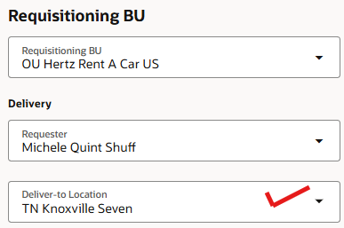
Per aggiornare: ricerca il paese, la città e strada. (Deve essere nell'ordine). Seleziona l'indirizzo, clicca su Aggiorna in basso a destra.
